Hello again, 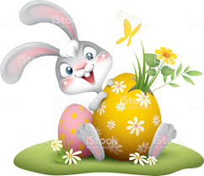
Easter is coming, what great news!!!
Witam Was Kochani,
Nadchodzą Święta Wielkanocne, a wraz z nimi budząca się nadzieja.
Mam nadzieję, że Wy i Wasze rodziny jesteście zdrowi, mam także nadzieję, że niedługo wszyscy się spotkamy…
a już za kilka dni znajdziecie ukryte przez zajączka Wielkanocne jajeczka.

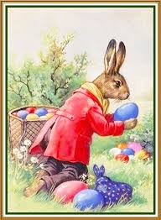

*A teraz posłuchaj nagrania, a dowiesz się, co znajduje się na Wielkanocnej ilustracji:
https://youtu.be/fP3T86eIzBI

*Jeśli potraficie już samodzielnie nazwać, co znajduje się na ilustracji to
poniżej znajdziecie świąteczną piosenkę pt. Happy Easter – Wesołych Świąt!!!
https://www.youtube.com/watch?v=-oIphWmyC1A

Oto tekst wraz z tłumaczeniem:
Spring is here spring is here, Nadeszła wiosna,
Happy Easter ! Wesołych Świąt !
Spring is here, Nadeszła wiosna,
Come and sing with me! Chodź i zaśpiewaj ze mną!

Happy Easter,happy Easter Wesołych Świąt!
Happy Easter,come and sing with me Chodź i zaśpiewaj ze mną!
Happy Easter,happy Easter Wesołych Świąt!
Come and sing along with me Chodź i zaśpiewaj ze mną!

*How to make Easter Bunny’s ears.? Jak zrobić opaskę – zajęcze uszy?
A teraz poproście rodziców, by pomogli wykonać Wam świąteczną opaskę.
http://krainskamonika.pl/krolicze-uszy/
Bawcie się dobrze!

*A teraz zapraszam do posłuchania krótkiej historyjki o małej czerwonej kurce. Podpowiem Wam tylko, że główna bohaterka znalazła małe ziarenko pszenicy, które postanowiła zasadzić, by potem zebrać zboże, zawieźć do młyna, zrobić mąkę i upiec chleb. Prosiła o pomoc swoich przyjaciół, jakich …..spróbujcie sami bez pomocy rodziców rozpoznać nazwy zwierząt. Czy przyjaciele jej pomogli? Zaraz się przekonacie.

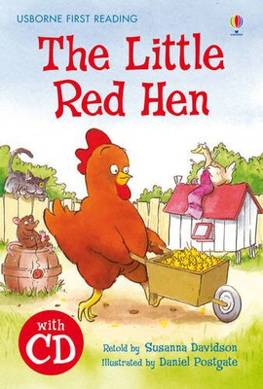https://www.youtube.com/watch?v=zKnvC67ECMM

*Na zakończenie proponuję odrobinę przyjemności dla dzieci starszych i całej rodziny - amerykański pełnometrażowy film o Wielkanocnym zajączku pt.”HOP”
https://www.filmweb.pl/film/Hop-2011-507438
ZARYS FABUŁY Animacja realizowana przez producentów "Epoki lodowcowej". To opowieść o niezatrudnionym nigdzie leniuszku, który pewnego wieczoru uderza samochodem w wielkanocnego zajączka. Złamana noga sprawia, że zajączek nie może podjąć swoich świątecznych obowiązków. Aby ocalić Wielkanoc, do działania zostaje zmuszony nasz bohater.

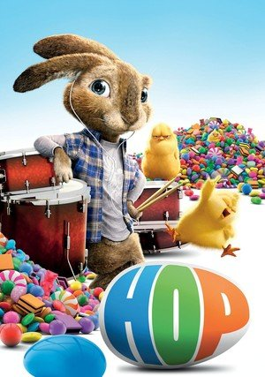

Wspaniałych, Zdrowych Świąt Wielkanocnych!!!

Żródła grafik:: https://pl.pinterest.com/pin/110056784628015084/
https://upflix.pl/film/zobacz/hop-2011
https://berserkon.com/img/get
https://usborne.com/browse-books/catalogue/product/1/2114/the-little-red-hen/
https://pl.pinterest.com/pin/105482816261450565/

